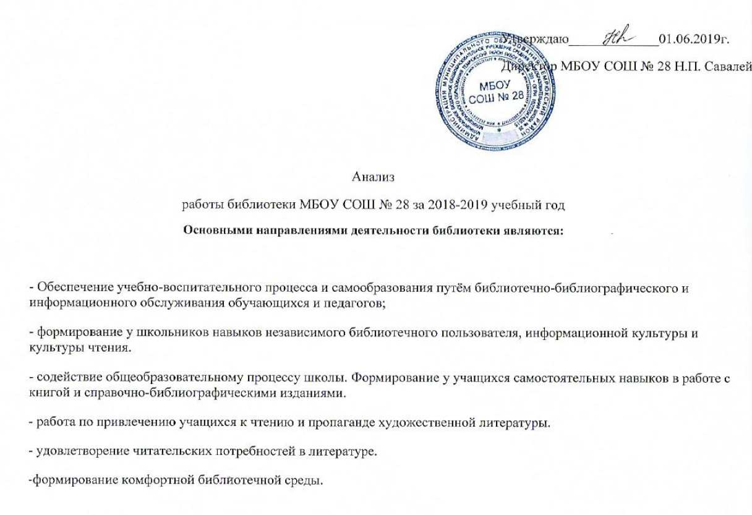Библиотека работала по плану, утвержденному администрацией школы, опираясь на разделы общешкольного плана учебно-воспитательной работы.
РАБОТА С ФОНДОМ
Работа с фондом это один из основных видов внутрибиблиотечной работы. От ее качества зависит наполняемость и обновление фонда библиотеки.
Фонд художественной литературы находится в открытом доступе читателей. Библиотека укомплектована научно-популярной, справочной, отраслевой, художественной литературой для детей. Расстановка осуществлена по возрастным группам в соответствии с таблицами ББК для школьных библиотек:
•младшего школьного возраста (1-4 классы);
•среднего школьного возраста (5-8 классы);
•старшего школьного возраста (9-11 классы);
•педагогической и методической литературой для педагогических работников; •периодическими изданиями с учетом современных задач учебно - воспитательного процесса, а также учебниками и учебными пособиями.
Ежемесячно школьный фонд проходит сверку с Федеральным списком экстремистских материалов на официальном сайте Министерства юстиции. Это отражено в актах сверки специально созданной комиссии.
Фонд учебников расположен в отдельном помещении. Расстановка произведена по классам. Отдельно выделены устаревшие книги, предназначенные к списанию. По мере поступления новых учебников, пополнялась и редактировалась картотека учебников.
Осуществлена работа по комплектованию фонда учебной литературой на следующий 2019-2020 учебный год: оформлен заказ на приобретение учебников. В этом году было выделено около 1 млн 300 тысяч руб.и приобретено 3206 учебников. Обеспеченность учебниками составила 100%. За учебный год фонд учебной литературы увеличился на 3206 экземпляров, по итогам изучения фонда списано 2333 экз. учебников по причинам ветхости и всвязи с переходом на ФГОС.

Фонд библиотеки составляет 16239 экз. книг:
в т.ч.
основной фонд- 1678 экз. книг
учебный фонд- 14561 экз. учебников
Так же в течение года, по мере поступления, производился прием и техническая обработка новой учебной, методической и художественной литературы.
Фонд периодики расположен в читальном зале библиотеки.
Дети с удовольствием читают журналы, которые, к сожалению, из-за отсутствия денежных средств школа не выписывает второй год.

Библиотека приобретает, сохраняет и предоставляет в свободное пользование документы разных типов. Сохранность документов является необходимым условием обеспечения доступности информации для пользователей библиотеки. Обеспечить сохранность того, чем мы располагаем
- лучший способ удовлетворить запросы потенциальных пользователей. Для этого постоянно ведутся такие работы, по сохранности фонда, как:
- Контроль за своевременным возвратом литературы.
- Контроль за качеством возвращаемых документов.
- Работа с задолжниками.
- Работа с читателями по утраченным книгам.
РАБОТА С ЧИТАТЕЛЯМИ
В библиотеке ведется Дневник работы библиотеки, в который ежедневно заносятся данные о посещаемости и книговыдачи за день.

Мониторинг контрольных показателей работы библиотеки
Число посещений -3688
Посещаемость (активность посещения библиотеки; это среднее число посещений на одного читателя в год) – 7,2
Книговыдача -3844
Книгообеспеченность (достаточность книжного фонда на одного читателя)

3,26
Обращаемость (степень использования фонда) -2,2
Читаемость (интенсивность чтения - среднее число книг, выданных одному читателю в год) -7, 48
Контрольные показатели
№ | Основные показатели | 2017-2018
1 | Количество учащихся в школе | 815
2 | Всего читателей, из них: | 514
3 | читателей учащихся | 470
4 | читателей учителей | 38
5 | прочих читателей (техперсонал, административный штат) | 6
6 | Количество посещений | 3688
7 | Книговыдача | 3844
8 | Обращаемость фонда | 2,2
9 | Книгообеспеченность | 3,26
10 | Читаемость | 7,48
11 | Посещаемость | 7,2
По анализу цифровых данных можно сказать, что книжный фонд не достаточно используется учащимися и педагогами. В следующем году усилить работу по пропаганде книги и методических материалов.
Анализ читательских формуляров показывает, что интерес к чтению в начальной школе традиционно высок. Учителя активно пропагандируют книги, особенно хочется отметить классных руководителей: 1 б класса - Кабенкину Н.Е., 2 в класса – Тен Г.В., 3Б класса – Дроздову И.П ., 4Б класса – Табунщикову С.Н., 4Г класса – Сова А.В. Дети начальных классов - частые посетители библиотеки, они особенно активно интересуются художественной литературой. Среднее звено, 5-8 классы наряду с художественной литературой и периодическими изданиями активно используют в образовательном процессе информационный ресурс читального зала. Среди обучающихся старшего звена наибольшим спросом пользуется школьная программная литература. С читателями проводятся беседы по выбору художественной литературы в соответствии с возрастной категорией, индивидуальными интересами и предпочтениями обучающихся. Регулярно проводились беседы с целью изучения читательского интереса и широты кругозора читателя.

Основная индивидуальная работа с читателями:
- Перерегистрация читателей.
- Рекомендательные беседы по выбору литературы.
- Беседы о прочитанном.
- Просмотр читательских формуляров.
- Работа с учениками, стоящими на профилактическом учёте.

Массовая работа:
Пропаганда чтения как форма культурного досуга. Помочь сориентироваться в книжном богатстве, принимать активное участие в школьной жизни. Забота школьной библиотеки заключается в том, чтобы каждый читатель нашел свою книгу, получил необходимый совет, оказался в обстановке, благоприятной для самообразования, самораскрытия личности.
В этом помогает, немаловажное направление деятельности библиотеки раскрытие фонда через выставки. В библиотеке оформляются разнообразные выставки как к юбилейным и знаменательным датам, так и к различным месячникам. Периодически обновляется библиотечный стенд «Книгочей»:
- «Терроризм – угроза миру»
- «Знакомьтесь, это новинка»
- 75 лет освобождения Краснодарского края»
- «110 лет со дня рождения Н. Носова»
- «Живая классика»
- «115 лет Л. И. Лагина»
- «Всадник, скачущий впереди» (к юбилею А.П. Гайдара)
- «125 лет В. Бианки»
- «250 лет И.А. Крылову»
- «Книжный мир Православия» (к дню православной книги)
- «Книги – юбиляры 2019года»
Также имеются постоянно действующие книжные выставки, которые регулярно обновляются вновь поступившей литературой:
- «Будем здоровы»
- «Кубановедение»
- «Слава тебе, солдат»
- «Мир Православия»
- «Сдаем ЕГЭ и ГИА»
Наиболее значимой и удачной были выставка, посвященная 75-летней годовщине освобождения Краснодарского края от немецко – фашистских захватчиков в годы Великой Отечественной войны: «Живи и помни». Отрадно было видеть в стенах школьной библиотеки ветеранов ВОВ и их интересные и живые рассказы о тех нелёгких военных годах.
Выставки это своего рода диалог библиотекаря с читателем, у каждой выставки есть своя тематика. При помощи наглядной демонстрации можно заинтересовать читателя той или иной книгой, автором. Обратить внимание на определенную дату или немаловажное событие. За учебный год было оформлено 11 выставок

Периодически обновлялся библиотечный стенд «Книгочей», на котором размещалась информация о знаменательных событиях года и писателях – юбилярах»
Основное внимание уделялось будущим и начинающим читателям нашей библиотеки. Так было организовано 3экскурсии «Знакомство с библиотекой» в виде мультимедийной игры . Основной целью мероприятий для младшего звена являлось: вызвать интерес к библиотеке, книге, чтению; воспитать потребность в умении пользоваться прочитанным.
В течение учебного года библиотекой были проведены следующие мероприятия:
Классные часы:
- «75 лет освобождения Краснодарского края» (10б) 16 чел.
- «День солидарности в борьбе с терроризмом» (10б) 16 чел.
- «День памяти жертв фашизма» (10 б) 16 чел.

- «Снайпер Т. Костырина» (10 а,б) 40 чел.

- «100 лет флагу Краснодарского края» (10б) 14 чел.

Литературные викторины, конкурсы, беседы, уроки мужества

- «Кубанский казак – сын Победы, сын Свободы» (7а,б) 59 чел.

- «Славе не меркнуть, традициям – жить» (10 а,б) 38 чел.

- « Осень – золотая пора» (1 б) 25 чел.

- мастер – класс по изготовлению закладок ( 2 в) 18 чел.

- Неделя «Живая классика в библиотеке» (5-11 кл) 208 чел.

- «Мастер улыбки В.Ю. Драгунский» (3 б) 30 чел.

- Мультимедийная лекция «Маленькое дело лучше большого безделья» (7а,б, 8б,в) 150 чел.

- Игра «День Наума – грамотника» ( 8а) 22 чел.

- «Веселое джинноведение» (4а,б,в,г ) 96 чел.

- Мастер – класс «Коллекции новогодних идей» (3,4 кл.) 11 чел.

- Игра – викторина по произведениям А. П. Гайдара «Голубая чашка» и «Горячий камень» (3в) 22 чел.

- Игра – викторина по повести А.П. Гайдара «Тимур и его команда» (4б, г) 54 чел.

- Конкурс и выставка рисунков по произведениям А.П. Гайдара

- Оказание помощи в проведении конкурса чтецов «Защитникам Отечества посвящается» (1-2 кл) 138 чел.

- Оказание помощи в проведении конкурса военно – патриотической песни (1-2 кл) 138 чел.

- Конкурсно – игровая программа «Казачьи забавы» (8б,в) 54 чел

- Школьный тур конкурса «Живая классика» (5-11 кл. ) 12 чел.

- Неделя школьных СМИ. Беседа о профессиях журналист и корреспондент (8а,б,в) 90 чел.

- Беседа – игра «День православной книги» (3а,б,в,4а,б,в,г) 164 чел.

- Игра – путешествие «Лукошко сказок» (1 а,б,в, 2в ) 90 чел.

- Акция добрых дел «Книжкина больница» (3а, б, 4 в) 14 чел.

- Литературный конкурс «Поэты пушкинской поры» ( 6-9 кл) 16 чел.

- «Турнир знатоков казачьих традиций» (7а,б) 25 чел.

ПОВЫШЕНИЕ КВАЛИФИКАЦИИ
Для повышения качества работы используется опыт работы библиотекарей округа, города. Так же для повышения профессиональных навыков используются интернет ресурсы: http: //rusl a.ru/rsba/technology/infores/ -
Информационный портал школьных библиотек России, и другие сайты школьных и массовых библиотек.
РАБОТА СО ШКОЛЬНЫМ САЙТОМ
На школьном сайте активно освещалась работа библиотеки. За учебный год была выставлена следующая информация:
- О библиотеке
- Правила пользования школьной библиотекой
- Анализ работы библиотеки за прошлый год
- План работы библиотеки на учебный год

- Федеральный перечень учебников
- Список литературы на лето для учащихся 5-11 классов
- Новости о проведённых мероприятиях
- Рекомендации о безопасном Интернете для детей и их родителей

ОБЩИЕ ВЫВОДЫ:
Школьная библиотека выполнила большой объем работы по предоставлению пользователям необходимого информационного материала. Но необходимо:
- активизировать читательскую активность в среднем и старшем звене;
- усилить работу по пропаганде детской книги и периодики;
- усилить работу по сохранности учебного фонда: рейды по классам, информирование классных руководителей на педсоветах и родителей на собраниях.
- выйти с предложением к администрации школы по увеличению финансирования на художественную литературу для школьников всех возрастных групп.

